**KARYA TULIS ILMIAH**

**STUDI LITERATUR FAKTOR PENYEBAB *MEDICATION***

***ERROR* PADA PELAYANAN KEFARMASIAN**

**DI RUMAH SAKIT**



**RETNO ARA TSABITAH  
NIM: P07539018066**

**POLITEKNIK KESEHATAN KEMENKES MEDAN**

**JURUSAN FARMASI**

**2021**

**KARYA TULIS ILMIAH**

**STUDI LITERATUR FAKTOR PENYEBAB *MEDICATION***

***ERROR* PADA PELAYANAN KEFARMASIAN**

**DI RUMAH SAKIT**

Sebagai Syarat Menyelesaikan Pendidikan Program Studi

Diploma III Farmasi



**RETNO ARA TSABITAH  
NIM: P07539018066**

**POLITEKNIK KESEHATAN KEMENKES MEDAN  
JURUSAN FARMASI  
2021**

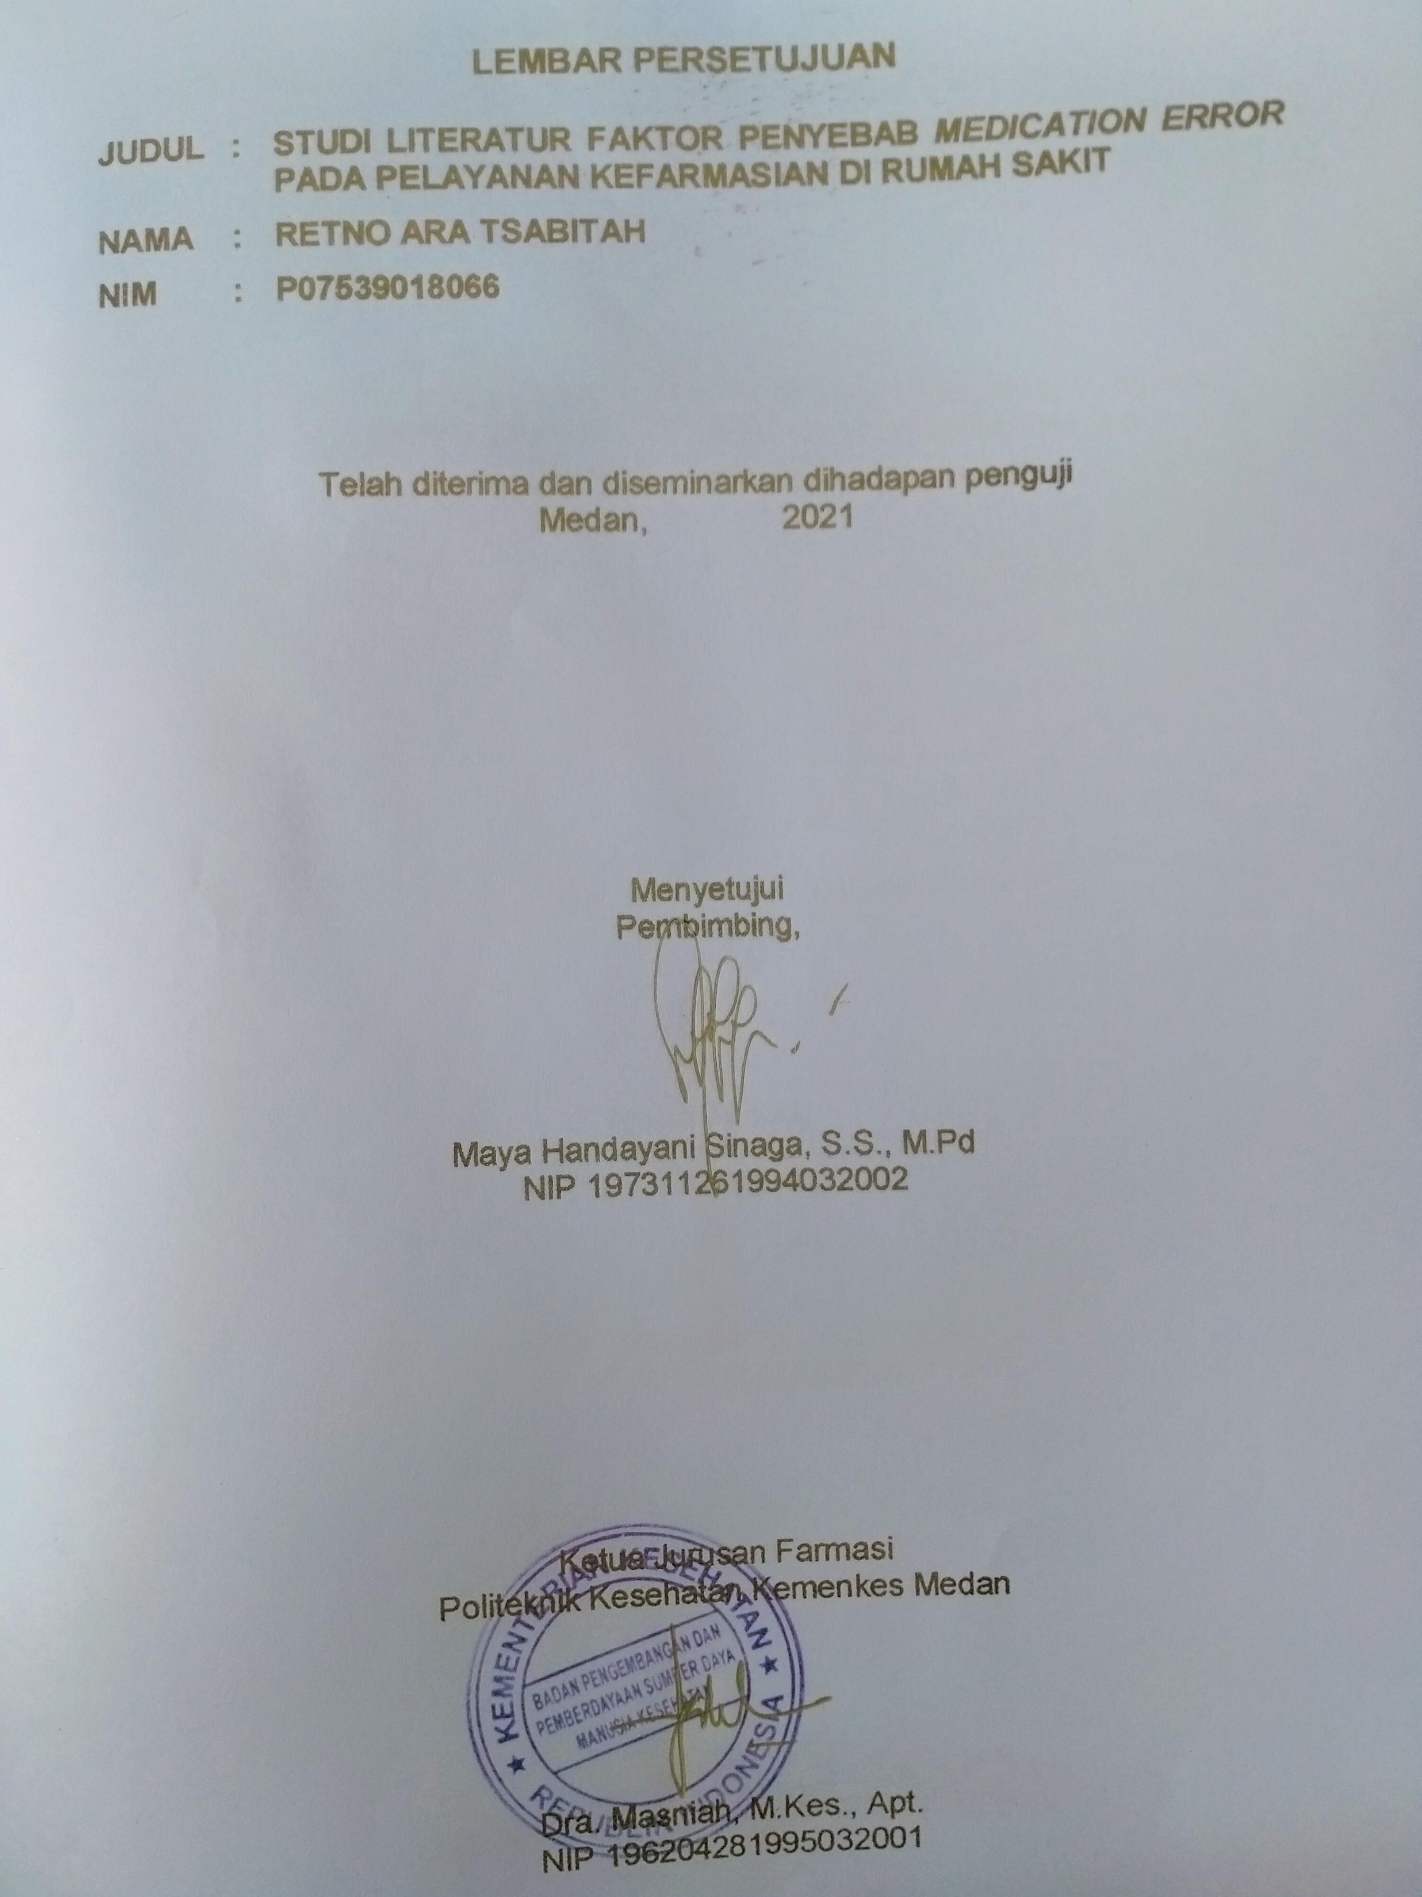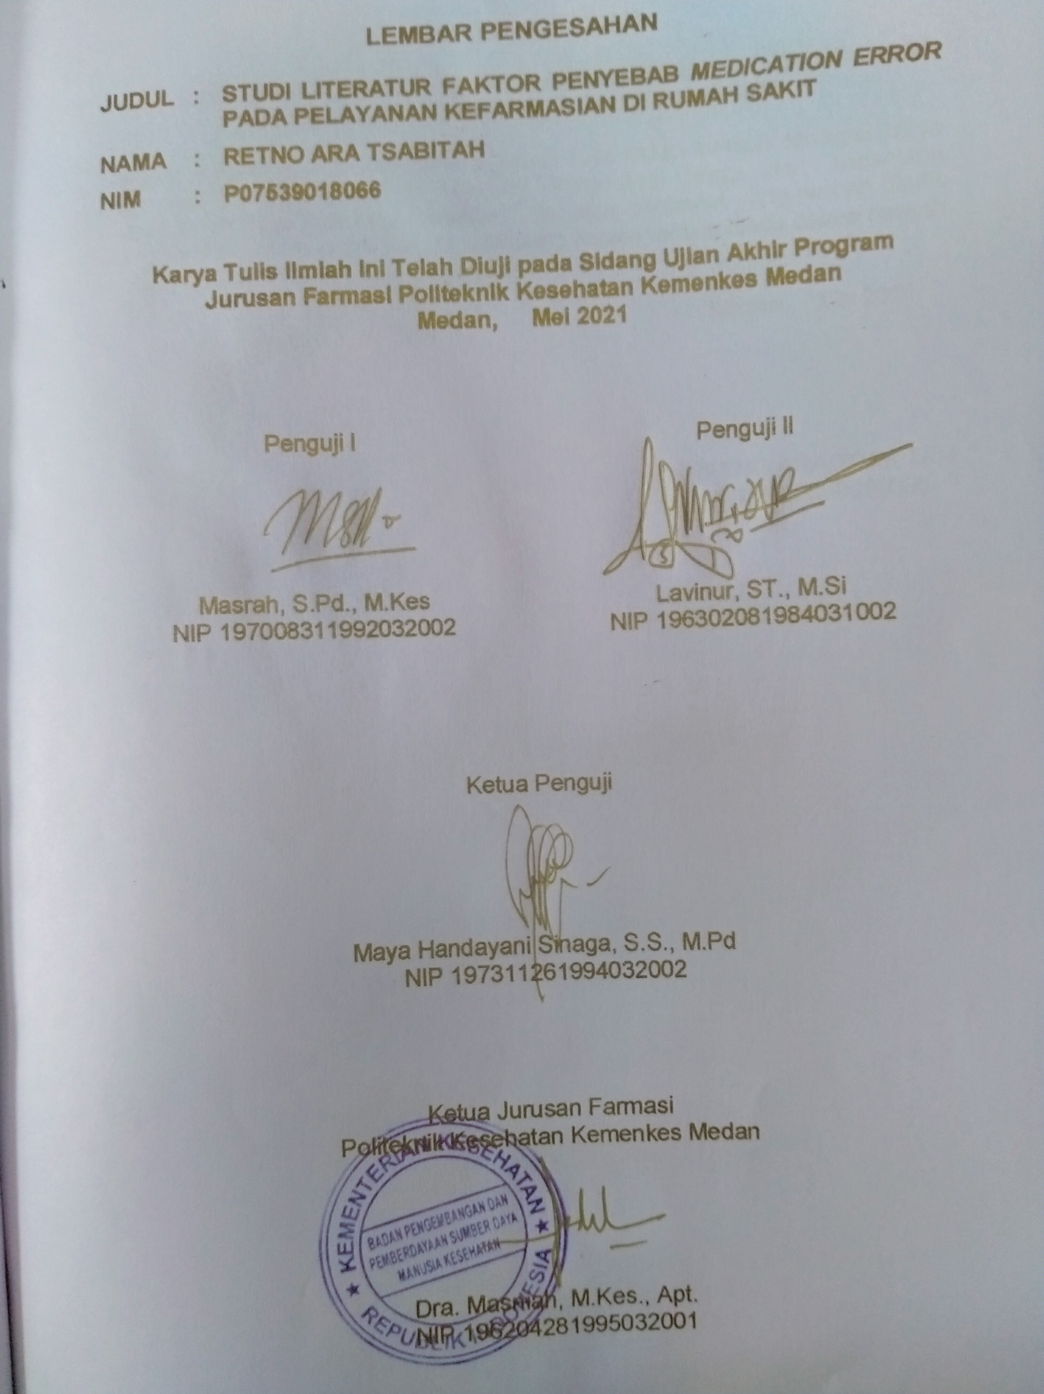

**SURAT PERNYATAAN**

**STUDI LITERATUR FAKTOR PENYEBAB *MEDICATION ERROR* PADA PELAYANAN KEFARMASIAN DI RUMAH SAKIT**

Dengan ini Saya menyatakan bahwa Karya Tulis Ilmiah ini tidak terdapat karya yang pernah diajukan untuk disuatu Perguruan Tinggi dan sepanjang pengetahuan Saya juga tidak terdapat karya atau pendapat yang pernah ditulis atau diterbitkan oleh orang lain, kecuali yang secara tertulis diacu dalam naskah ini dan disebutkan dalam daftar pustaka.

Medan, Mei 2021

RETNO ARA TSABITAH

NIM P07539018066

**POLITEKNIK KESEHATAN KEMENKES MEDAN**

**JURUSAN FARMASI**

**KTI, MEI 2021**

**RETNO ARA TSABITAH**

**STUDI LITERATUR FAKTOR PENYEBAB *MEDICATION ERROR* PADA PELAYAN KEFARMASIAN DI RUMAH SAKIT**

**viii + 40 halaman, 17 tabel, 5 lampiran**

# ABSTRAK

*Medication Error* adalah kejadian yang merugikan pasien akibat pemakaian obat selama dalam penanganan tenaga kesehatan yang sebetulnya dapat dicegah. Tujuan penelitian ini adalah untuk mengetahui faktor apa saja yang dapat menyebabkan *medication error* pada pelayanan kefarmasian di tiga Rumah Sakit berdasarkan Studi Literatur.

Jenis penelitian ini adalah kualitatif dengan desain studi literatur yang merangkum beberapa literatur yang relevan dengan tema. Literatur yang digunakan adalah literatur yang dipublikasikan dari tahun 2012 - 2021 dan berasal dari database *google scholar* dengan kata kunci: *medication error*, kefarmasian, *prescribing, dispensing.*

Hasil penelitian pada literatur 1 pada fase *prescribing* dan *dispensing* faktor penyebab *medication error* terbanyak adalah beban kerja dengan masing-masing persentase sebanyak 48% dan 30%. Pada literatur 2 fase *prescribing* dan *dispensing* faktor penyebab *medication error* terbanyak adalah gangguan/interupsi bekerja dengan masing-masing persentase sebanyak 71% dan 41%. Pada literatur 3 fase *prescribing* dan *dispensing* faktor penyebab *medication error* terbanyak adalah gangguan/interupsi bekerja dengan persentase 47% dan beban kerja 50%.

Dapat disimpulkan hasil dari ketiga literatur bahwa faktor penyebab *Medication Error* pada fase *Prescribing* dan *Dispensing* yaitu ada 5: komunikasi, kondisi lingkungan, gangguan/interupsi bekerja, beban kerja dan edukasi.

Kata kunci : *medication error,* kefarmasian, *prescribing, dispensing.*

Referensi : 17 (2013-2021)

**MEDAN HEALTH POLYTECHNICS OF MINISTRY OF HEALTH**

**PHARMACY DEPARTMENT**

**SCIENTIFIC PAPER**, **MAY 2021**

**RETNO ARA TSABITAH**

**LITERATURE STUDY OF THE CAUSES OF MEDICATION ERROR IN PHARMACEUTICAL SERVICES IN HOSPITAL**

**viii + 40 pages, 17 tables, 5 attachments**

# ABSTRACT

Medication error is an event that harms the patient due to the use of drugs during the handling of health workers. This medication error can be prevented. This study aims to find out the factors that cause medication errors in pharmaceutical services in three hospitals based on a literature study.

This research is a qualitative study which is carried out through a literature study by summarizing some relevant literature and according to the research topic. The literature used is literature published from 2012 - 2021 derived from the Google Scholar database with the keywords: medication error, pharmacy, prescribing, and dispensing.

The following are the results of research on medication errors: in literature 1, in the prescribing and dispensing phases, it was found that the most common factor causing medication errors was workload, with 48% and 30% respectively; in literature 2, in the prescribing and dispensing phases, it was found that the most common factors causing medication errors were work interruptions/interruptions with 71% and 41% respectively; In literature 3, in the prescribing and dispensing phases, it was found that the most common factor causing medication errors was work interruptions/interruptions with a percentage of 47% and a workload of 50%.

This study concludes that the three literatures found 5 factors causing medication error in the prescribing and dispensing phases such as: communication, environmental conditions, work interruptions/interruptions, workload and education.

Keywords : medication error, pharmacy, prescribing, dispensing.

Reference : 17 (2013-2021)

# KATA PENGANTAR

Puji Syukur kita panjatkan kepada Tuhan yang Maha Esa, karena atas berkat dan rahmat-Nya Penulis dapat menyelesaikan Karya Tulis Ilmiah yang berjudul “Studi Literatur Faktor Penyebab *Medication Error* pada Pelayanan Kefarmasian di Rumah Sakit” tepat pada waktunya.

Karya Tulis Ilmiah ini disusun sebagai salah satu persyaratan dalam menyelesaikan pendidikan Diploma III Jurusan Farmasi Poltekkes Kemenkes Medan. Dalam penyusunan Karya Tulis ini, Penulis banyak mendapat bimbingan, saran, bantuan dan doa dari berbagai pihak. Oleh karena itu, pada kesempatan ini Penulis ingin mengucapkan terima kasih kepada:

1. Ibu Dra. Ida Nurhayati, M.Kes. selaku Direktur Poltekkes Kemenkes Medan.
2. Ibu Dra. Masniah, M.Kes., Apt. selaku Ketua Jurusan Farmasi Poltekkes Kemenkes Medan.
3. Bapak Drs. Ismedsyah, M.Kes., Apt. Dosen Pembimbing akademik Jurusan Farmasi Poltekkes Kemenkes Medan.
4. Ibu Maya Handayani Sinaga, S.S., M.Pd. Dosen Pembimbing yang telah membimbing Penulis dalam penyelesaian Karya Tulis Ilmiah ini.
5. Ibu Masrah, S.Pd., M.Kes Dosen Penguji l dan Bapak Lavinur, ST., M.Si. Dosen Penguji II Penulis yang telah menguji dan memberikan masukan kepada Penulis.
6. Teristimewa kepada orang tua Penulis Bapak Asmun, S.T. dan Ibu Zulfa Liswani, S.Sos. serta adik Penulis M. Restu Abiyyu yang sangat Penulis sayangi, yang telah memberikan dukungan moral maupun material serta doa kepada Penulis dalam penyusunan Karya Tulis Ilmiah ini.
7. Kepada seluruh teman-teman seperjuangan mahasiswa/i stambuk 2018 di Jurusan Farmasi Poltekkes Kemenkes Medan yang selalu memberikan dukungan dan semangat kepada Penulis selama perkuliahan dan dalam penyusunan Karya Tulis Ilmiah ini.

Penulis menyadari bahwa Karya Tulis Ilmiah ini masih banyak kekurangan. Oleh karena itu, Penulis menerima kritik dan saran yang membangun demi kesempurnaan Karya Tulis Ilmiah ini.

Akhir kata Penulis mengucapkan terima kasih dan semoga karya tulis ini dapat memberikan manfaat bagi kita semua. Terima kasih.

Medan, Mei 2021

Penulis

Retno Ara Tsabitah

P07539018066

DAFTAR ISI

LEMBAR PERSETUJUAN

LEMBAR PENGESAHAN

SURAT PERNYATAAN

ABSTRAK i

ABSTRACT ii

KATA PENGANTAR iii

DAFTAR ISI v

DAFTAR TABEL vii

DAFTAR LAMPIRAN viii

**BAB I PENDAHULUAN**

1.1 Latar Belakang 1

1.2 Rumusan Masalah 3

1.3 Batasan Masalah 3

1.4 Tujuan Penelitian 3

1.4.1 Tujuan Umum Penelitian 3

1.4.2 Tujuan Khusus Penelitian 3

1.5 Manfaat Penelitian 3

**BAB II TINJAUAN PUSTAKA**

2.1 Definisi Rumah Sakit 4

2.2 Tujuan Rumah Sakit 4

2.3 Tugas dan Fungsi Rumah Sakit 4

2.3.1 Tugas Rumah Sakit 4

2.3.2 Fungsi Rumah Sakit 5

2.4 Klasifikasi Rumah Sakit 5

2.5 Keselamatan Pasien *(Patient Safety)* 6

2.5.1 Manajemen Resiko 6

2.5.2 Keselamatan Pasien pada Pelayanan Kefarmasian 7

2.6 *Medication Error* (Kesalahan Pengobatan) 9

**BAB III METODE PENELITIAN**

3.1 Jenis dan Desain Penelitian 14

3.2 Lokasi dan Waktu Penelitian 14

3.3 Objek Penelitian 14

3.3.1 Populasi Penelitian 14

3.3.2 Sampel Penelitian 14

3.4 Metode Pengumpulan Data 15

3.5 Prosedur Kerja 15

**BAB IV HASIL DAN PEMBAHASAN**

4.1 Hasil 17

4.1.1 Faktor Penyebab *Medication Error* pada Fase *Prescribing* 17

4.1.2 Faktor Penyebab *Medication Error* pada Fase *Dispensing* 22

4.2 Pembahasan 27

**BAB V KESIMPULAN DAN SARAN**

5.1 Kesimpulan 33

5.2 Saran 33

DAFTAR PUSTAKA 34

LAMPIRAN 36

# DAFTAR TABEL

Tabel 2. 1 Ringkasan definisi yang berhubungan dengan cedera akibat obat 8

Tabel 2. 2 Indeks *medication error* untuk kategori *error* (berdasarkan dampak) 12

Tabel 2. 3 Jenis-jenis *medication error* (berdasarkan alur proses pengobatan) 13

Tabel 4. 1 Karakteristik Responden *Prescribing* Literatur 1 17

Tabel 4. 2 Faktor Penyebab *Prescribing Error* Literatur 1 18

Tabel 4. 3 Karakteristik Responden *Prescribing* Literatur 2 18

Tabel 4. 4 Faktor Penyebab *Prescribing Error* Literatur 2 19

Tabel 4. 5 Karakteristik Responden *Prescribing* Literatur 3 20

Tabel 4. 6 Faktor Penyebab *Prescribing Error* Literatur 3 21

Tabel 4. 7 Karakteristik Responden *Dispensing* Literatur 1 22

Tabel 4. 8 Faktor Penyebab *Dispensing Error* Literatur 1 22

Tabel 4. 9 Karakteristik Responden *Dispensing* Literatur 2 23

Tabel 4. 10 Faktor Penyebab *Dispensing Error* Literatur 2 24

Tabel 4. 11 karakteristik Responden *Dispensing* Literatur 3 25

Tabel 4. 12 Faktor Penyebab *Dispensing Error* Literatur 3 26

Tabel 4. 13 Hasil Pengolahan Data Kategori *Medication Error* 27

Tabel 4. 14 Perbandingan Hasil Penelitian 29

# DAFTAR LAMPIRAN

Lampiran 1 Literatur 1 36

Lampiran 2 Literatur 2 37

Lampiran 3 Literatur 3 38

Lampiran 4 Kartu Laporan Pertemuan Bimbingan KTI (KLPBK) 39

Lampiran 5 Ethical Clearance 40

**BAB l  
PENDAHULUAN**

1. **Latar Belakang**

Menurut Peraturan Menteri Kesehatan (PMK) Nomor 3 Tahun 2020 tentang Klasifikasi dan Perizinan Rumah Sakit menyatakan bahwa kefarmasian merupakan pelayanan kefarmasian yang menjamin ketersediaan sediaan farmasi, alat kesehatan dan bahan medis habis pakai yang aman, bermutu, bermanfaat dan terjangkau. Pelayanan kefarmasian dilaksanakan di instalasi farmasi sesuai dengan ketentuan peraturan perundang-undangan.

Berdasarkan PMK Nomor 72 Tahun 2016 tentang Standar Pelayanan Kefarmasian, Standar pelayanan kefarmasian adalah tolak ukur yang dipergunakan sebagai pedoman bagi tenaga kefarmasian dalam menyelenggarakan pelayanan kefarmasian. Tenaga Teknis Kefarmasian (TTK) adalah tenaga yang membantu apoteker dalam menjalani Pekerjaan Kefarmasian yang terdiri atas Sarjana Farmasi, Ahli Madya Farmasi dan Analis Farmasi.

Paradigma pelayanan kefarmasian telah bergeser dari pelayanan obat (*drug* oriented) menjadi pelayanan pasien (*patient* oriented) dengan mengacu kepada *Pharmaceutical Care.* Kegiatan pelayanan yang tadinya hanya berfokus pada pengelolaan obat sebagai komoditi berubah menjadi pelayanan dengan manfaat yang pasti dan komprehensif dengan tujuan untuk meningkatkan kualitas hidup pasien(Kementerian Kesehatan Republik Indonesia, 2018).

Pelayanan kefarmasian adalah suatu pelayanan langsung dan bertanggung jawab kepada pasien yang berkaitan dengan sediaan farmasi dengan maksud mencapai hasil yang pasti untuk meningkatkan mutu kehidupan pasien. Salah satu tujuan pelayanan kefarmasian yaitu melindungi pasien dan masyarakat dari penggunaan obat yang tidak rasional dalam rangka keselamatan pasien *(patient safety).* Keselamatan pasien sebagai suatu upaya untuk mencegah terjadinya bahaya atau cedera pada pasien selama proses pengobatan (Steyfan Benawan, 2019).

Kejadian *Medication Error* (*ME*) merupakan salah satu ukuran pencapaian keselamatan pasien. *ME* adalah kejadian yang merugikan pasien akibat pemakaian obat selama dalam penanganan tenaga kesehatan yang sebetulnya dapat dicegah (Yosefin Ch. Donsu, 2016).

Penelitian Bates menunjukkan bahwa peringkat paling tinggi kesalahan pengobatan *(medication error)* pada:

* Tahap *ordering* (49%)
* Tahap administrasi (26%)
* *Pharmacy management* (14%)
* *Transcribing* (11%)

Penelitian yang pernah dilakukan di 500 apotek dan rumah sakit di Amerika Serikat menemukan kesalahan yang sering terjadi pada tahap *“dispensing”* yaitu antara lain cara pemberian obat yang salah, pemberian label yang keliru, salah dosis dan salah sediaan. Ini pun terjadi pada fase *“administration”* dimana pada penggunaan obat haruslah secara tepat dengan memperhatikan petunjuk kemasan obat agar tidak menimbulkan efek samping yang dapat membahayakan fisik, mental dan jiwa pengguna. *The Institute of Medicine* melaporkan setiap tahun *medical error* menyebabkan kematian pada 44.000 - 98.000 pada pasien di Amerika Serikat, persentase disebabkan oleh obat *(medication error)* yang merupakan salah satu penyebab umum untuk terjadinya *medical error,* sekitar 3,7% yang menyebabkan kerugian pada pasien (Uhing, 2015).

Kasus *medication error* di Indonesia tergolong sangat banyak. Salah satunya pembuatan puyer yang mencampur berbagai macam obat. *Medication error* terjadi pada pasien rawat inap di rumah sakit di Indonesia mencapai 3 - 6,9%, sedangkan peneliti lain melaporkan angka kejadian *medication error* yang terjadi pada fase administrasi (38%) menduduki urutan kedua setelah fase *ordering/prescribing* (39%) (Uhing, 2015).

Berdasarkan penelitian Yosefin dkk pada tahun 2016 pada fase *prescribing* menunjukkan beban kerja menjadi faktor paling banyak menyebabkan *medication error* sekitar 48%. Pada penelitian Steyfan dkk tahun 2019 pada fase *prescribing* faktor gangguan/interupsi bekerja menjadi penyebab paling banyak kesalahan dengan persentase 71%. Adapun penelitian yang dilakukan oleh Leydia dkk tahun 2019 menyatakan pada fase *prescribing* yaitu gangguan/interupsi bekerja menjadi faktor penyebab *medication error* sebanyak 47%.

Maka berdasarkan uraian diatas Penulis tertarik untuk melakukan penelitian dengan judul ”Studi Literatur Faktor Penyebab *Medication Error* pada Pelayanan Kefarmasian di Rumah Sakit”**.**

1. **Rumusan Masalah**

Faktor apa saja yang dapat menyebabkan *medication error* pada pelayanan kefarmasian di tiga Rumah Sakit berdasarkan Studi Literatur?

1. **Batasan Masalah**

Penelitian ini dibatasi hanya untuk mengetahui faktor apa saja yang dapat menyebabkan *medication error* pada fase *prescribing* dan *dispensing* di tiga Rumah Sakit berdasarkan Studi Literatur?

1. **Tujuan Penelitian**
2. **Tujuan Umum Penelitian**

Untuk mengetahui faktor apa saja yang dapat menyebabkan *medication error* pada pelayanan kefarmasian di tiga Rumah Sakit berdasarkan Studi Literatur.

1. **Tujuan Khusus Penelitian**
2. Untuk mengetahui faktor apa saja yang dapat menyebabkan *medication error*di tiga Rumah Sakit berdasarkan Studi Literatur.
3. Untuk mengetahui faktor apa saja yang dapat menyebabkan *medication error* pada fase *prescribing* dan *dispensing* di tiga Rumah Sakit berdasarkan Studi Literatur.
4. **Manfaat Penelitian**

Manfaat dari penelitian ini adalah:

1. Untuk menambah ilmu pengetahuan, wawasan dan untuk memenuhi persyaratan dalam menyelesaikan Program Diploma III Farmasi
2. Untuk meningkatkan mutu hidup pasien dengan meminimalkan resiko kegagalan dalam proses pengobatan ataupun perawatan.

**BAB II  
TINJAUAN PUSTAKA**

1. **Definisi Rumah Sakit**

Rumah Sakit adalah institusi pelayanan kesehatan yang menyelenggarakan pelayanan kesehatan perorangan secara paripurna yang menyediakan pelayanan rawat inap, rawat jalan dan gawat darurat. (Peraturan Pemerintah Republik Indonesia, 2021)

Rumah sakit adalah salah satu sarana kesehatan tempat menyelenggarakan upaya kesehatan. Upaya kesehatan diselenggarakan dengan pendekatan pemeliharaan, peningkatan kesehatan (promotif), pencegahan penyakit (preventif), penyembuhan penyakit (kuratif) dan pemulihan kesehatan (rehabilitatif) yang diselenggarakan secara menyeluruh, terpadu dan berkesinambungan. Berdasarkan hal tersebut, maka rumah sakit merupakan suatu organisasi yang kompleks, menggunakan gabungan ilmiah khusus dan rumit dan difungsikan oleh berbagai kesatuan personil terlatih dan terdidik dalam menghadapi dan menangani masalah medik modern, yang semuanya terikat secara bersama-sama dalam maksud yang sama yaitu pemulihan dan pemeliharaan kesehatan yang baik.

1. **Tujuan Rumah Sakit**

Tujuan Rumah Sakit adalah sebagai berikut:

1. Mempermudah akses masyarakat untuk mendapatkan pelayanan kesehatan
2. Memberikan perlindungan terhadap keselamatan pasien, masyarakat, lingkungan rumah sakit dan sumber daya manusia di rumah sakit
3. Meningkatkan mutu dan mempertahankan standar pelayanan rumah sakit
4. Memberikan kepastian hukum kepada pasien, masyarakat dan sumber daya manusia di rumah sakit.
5. **Tugas dan Fungsi Rumah Sakit**
6. **Tugas Rumah Sakit**

Rumah Sakit mempunyai tugas menyediakan keperluan untuk pemeliharaan dan pemulihan kesehatan.

1. **Fungsi Rumah Sakit**

Untuk menjalankan tugasnya, maka Rumah Sakit mempunyai fungsi:

1. Penyelenggaraan pelayanan pengobatan dan pemulihan kesehatan sesuai dengan standar pelayanan rumah sakit
2. Pemeliharaan dan peningkatan kesehatan perorangan melalui pelayanan kesehatan yang paripurna tingkat kedua dan ketiga sesuai kebutuhan medis
3. Penyelenggaraan pendidikan dan pelatihan sumber daya manusia dalam rangka peningkatan kemampuan dalam pemberian pelayanan kesehatan
4. Penyelenggaraan penelitian dan pengembangan serta penapisan teknologi bidang kesehatan dalam rangka peningkatan pelayanan kesehatan dengan memperhatikan etika ilmu pengetahuan bidang kesehatan.
5. **Klasifikasi Rumah Sakit**

Klasifikasi Rumah Sakit adalah pengelompokan kelas Rumah Sakit berdasarkan kemampuan pelayanan, fasilitas kesehatan, sarana penunjang dan sumber daya manusia. Berdasarkan jenis pelayanan yang diberikan, Rumah Sakit dikategorikan dalam Rumah Sakit umum dan Rumah Sakit khusus (Peraturan Pemerintah Republik Indonesia, 2021)

1. Klasifikasi Rumah Sakit umum:
2. Rumah Sakit umum Kelas A, paling sedikit 250 tempat tidur.
3. Rumah Sakit umum Kelas B, paling sedikit 200 tempat tidur.
4. Rumah Sakit umum Kelas C, paling sedikit 100 tempat tidur.
5. Rumah Sakit umum Kelas D, paling sedikit 50 tempat tidur.

Rumah Sakit umum dengan klasifikasi kelas A, kelas B, kelas C dan kelas D memberikan pelayanan kesehatan pada semua bidang dan jenis penyakit.

1. Klasifikasi Rumah Sakit khusus:
2. Rumah Sakit khusus Kelas A, paling sedikit 100 tempat tidur.
3. Rumah Sakit khusus Kelas B, paling sedikit 75 tempat tidur.
4. Rumah Sakit khusus Kelas C, paling sedikit 25 tempat tidur.

Rumah Sakit khusus kelas A, kelas B dan kelas C memberikan pelayanan utama pada satu bidang atau satu jenis penyakit tertentu berdasarkan disiplin ilmu, golongan umur, organ, jenis penyakit atau kekhususan lainnya.

1. **Keselamatan Pasien *(Patient Safety)***

Keselamatan pasien didefinisikan sebagai suatu upaya untuk mencegah bahaya yang terjadi pada pasien selama pengobatan ataupun perawatan. Walaupun mempunyai definisi yang sangat sederhana, tetapi upaya untuk menjamin keselamatan pasien di fasilitas kesehatan sangatlah kompleks dan banyak hambatan. Konsep keselamatan pasien harus dijalankan secara menyeluruh dan terpadu.

Dalam penerapannya, keselamatan pasien harus dikelola dengan pendekatan sistemik. Sistem terkecil disebut Mikrosistem, terdiri dari petugas kesehatan dan pasien serta proses-proses pemberian pelayanan termasuk elemen-elemen pelayanan di dalamnya. Mikrosistem dipengaruhi oleh Makrosistem, yang merupakan unit yang lebih besar misalnya rumah sakit dan apotek. Di atas mikrosistem dan makrosistem, ada satu sistem yang akan mempengaruhi keselamatan pasien yaitu megasistem. Yang dimaksud Megasistem adalah kebijakan kesehatan nasional yang berlaku misalnya kebijakan-kebijakan menyangkut obat dan kesehatan yang dikeluarkan oleh Departemen Kesehatan, termasuk juga sistem pendidikan dan pendidikan berkelanjutan yang berlaku.

Dalam mengelola keselamatan pasien di level Mikrosistem, seorang Apoteker harus melakukannya dengan pendekatan sistemik. Masalah keselamatan pasien merupakan kesalahan manusia *(human error)* yang terutama terjadi karena kesalahan pada level manajemen atau organisasi yang lebih tinggi.

1. **Manajemen Resiko**

Manajemen resiko merupakan aktivitas pelayanan kefarmasian yang dilakukan untuk identifikasi, evaluasi dan menurunkan resiko terjadinya kecelakaan pada pasien, tenaga kesehatan dan keluarga pasien serta resiko kehilangan dalam suatu organisasi. Manajemen resiko merupakan tanggung jawab semua komponen di rumah sakit termasuk Instalasi Farmasi Rumah Sakit. Dalam pelaksanaan standar pelayanan kefarmasian di rumah sakit, Apoteker bertanggung jawab menerapkan manajemen resiko terutama dalam upaya meningkatkan keselamatan pasien *(patient safety)* (Kementerian Kesehatan Republik Indonesia, 2019).

Manajemen resiko bertujuan untuk:

1. Meningkatkan mutu layanan
2. Meningkatkan keselamatan pasien
3. Meminimalkan kerugian

Manajemen resiko bermanfaat untuk:

1. Bagi Pasien

* Mendapatkan pelayanan yang bermutu
* Meningkatnya keselamatan pasien

1. Bagi Rumah Sakit:

* Perlindungan reputasi dan kepercayaan
* Mengurangi komplain dan tuntutan
* Menghindari/meminimalkan kerugian finansial

1. **Keselamatan Pasien pada Pelayanan Kefarmasian**

Setiap upaya kesehatan tidak selalu dapat memberi kepuasan kepada pasien dengan baik, bisa jadi menimbulkan kecacatan atau bahkan kematian. Cedera akibat obat adalah suatu peristiwa buruk yang tidak dapat diduga sebelumnya atau sangat tidak mudah diramalkan dan sifatnya dangat kasuistik yang terjadi pada pelayanan kefarmasian meskipun sudah sesuai standar yang benar tetapi mengakibatkan cedera pada pasien. Berikut ini dapat disimpulkan definisi beberapa istilah yang berhubungan dengan cedera akibat obat sebagaimana yang disajikan dalam Tabel 2.1

Tabel 2. 1 Ringkasan definisi yang berhubungan dengan cedera akibat obat

|  |  |  |
| --- | --- | --- |
| **Istilah Cedera** | **Definisi** | **Contoh** |
| **Kejadian yang tidak diharapkan (*Adverse Event)*** | Kejadian cedera pada pasien selama proses terapi/penatalaksanaan medis. | - Iritasi pada kulit karena penggunaan perban.  - Jatuh dari tempat tidur. |
| **Reaksi obat yang tidak diharapkan *(Adverse Drug Reaction)*** | Kejadian cedera pada pasien selama proses terapi akibat penggunaan obat. | Obat epilepsi |
| **Kejadian tentang obat yang tidak diharapkan *(Adverse Drug Event)*** | Respons yang tidak diharapkan terhadap terapi obat dan mengganggu atau menimbulkan cedera pada penggunaan obat dosis normal. | - Shok anafilaksis pada penggunaan antibiotik golongan penilisin  - Mengantuk pada penggunaan CTM |
| ***Medication Error*** | Kejadian yang dapat dicegah akibat penggunaan obat yang menyebabkan cedera. | - Peresepan obat yang tidak rasional  - Kesalahan perhitungan dosis pada peracikan  - Ketidakpatuhan pasien sehingga terjadi dosis berlebih. |
| **Efek Samping** | Efek yang dapat diprediksi tergantung pada dosis yang bukan efek tujuan obat. Efek samping dapat dikehendaki, tidak dikehendaki atau tidak ada kaitannya. | (sebaiknya istilah ini dihindarkan) |

Sumber: (Wimbuh Dumadi, 2016)

1. ***Medication Error* (Kesalahan Pengobatan)**

Peran farmasis di Rumah Sakit dan Apotek (farmasi klinik) tidak hanya sebatas memberikan informasi dan pelayanan obat yang akurat, tetapi juga melakukan berbagai upaya untuk menjamin agar obat yang diperoleh pasien efektif dan aman serta digunakan secara benar sehingga mencegah *medication error.*

Pelayanan farmasi klinik adalah pelayanan langsung yang diberikan tenaga farmasi kepada pasien dalam rangka meningkatkan *outcome* terapi dan meminimalkan resiko terjadinya efek samping karena obat. Pelayanan farmasi klinik terbukti efektif dalam menangani terapi pada pasien. Selain itu, pelayanan tersebut juga efektif untuk mengurangi biaya pelayanan kesehatan dan meningkatkan kualitas pelayanan kesehatan. (Kementerian Kesehatan Republik Indonesia, 2018).

Pelayanan farmasi klinik yang dilakukan di rumah sakit meliputi:

1. Pengkajian dan pelayanan resep
2. Penelusuran riwayat penggunaan obat
3. Rekonsiliasi obat
4. Pelayanan Informasi Obat (PIO)
5. Konseling
6. *Visite*
7. Pemantauan Terapi Obat (PTO)
8. *Monitoring* Efek Samping Obat (MESO)
9. Evaluasi Penggunaan Obat (EPO)
10. *Dispensing* sediaan steril
11. Pelayanan kefarmasian di rumah *(Home Care)*

Tujuan pelayanan farmasi klinik:

1. Memaksimalkan efek terapeutik
2. Meminimalkan resiko
3. Meminimalkan biaya
4. Menghormati pilihan pasien
5. Ketepatan indikasi
6. Ketepatan pemilihan obat
7. Ketepatan pengaturan dosis sesuai dengan kebutuhan dan kondisi pasien
8. Evaluasi terapi

*Medication error* adalah kejadian merugikan pasien akibat pemakaian obat selama dalam penanganan tenaga kesehatan yang sebetulnya dapat dicegah.

Kejadian *medication error* dibagi menjadi empat fase**:**

1. Fase *Prescribing* adalah error yang terjadi pada saat penulisan resep.
2. Fase *Transcribing* adalah error yang terjadi pada saat pembacaan resep untuk proses *dispensing.*
3. Fase *Dispensing* adalah error yang terjadi pada saat penyiapan hingga penyerahan resep oleh petugas apotek.
4. Fase *Administration* adalah error yang terjadi pada proses penggunaan obat.

Hasil yang tidak diinginkan termasuk reaksi obat yang merugikan, interaksi obat dan kepatuhan pasien yang kurang optimal. Masalahnya cenderung lebih parah pada lansia karena beberapa faktor resiko salah satunya adalah polifarmasi.

Dalam proses penggunaan obat oleh pasien di rumah sakit dan sarana pelayanan kesehatan lainnya harus memperhatikan beberapa hal berikut guna mencegah kesalahan pengobatan:

1. Tepat pasien
2. Tepat indikasi
3. Tepat waktu pemberian
4. Tepat obat
5. Tepat dosis
6. Tepat label obat (aturan pakai)
7. Tepat rute pemberian

Faktor-faktor yang mempengaruhi kesalahan pengobatan menurut WHO yaitu:

1. Faktor-faktor yang terkait tenaga kesehatan:

* Kurangnya pelatihan terapeutik
* Pengetahuan dan pengalaman obat yang tidak memadai
* Beban kerja atau kelelahan
* Masalah kesehatan fisik dan emosional
* Komunikasi yang buruk antara pasien dengan tenaga kesehatan

1. Faktor-faktor yang terkait dengan pasien:

* Karakteristik pasien seperti kepribadian, kemampuan baca tulis dan bahasa
* Kasus klinis yang kompleks
* Polifarmasi

1. Faktor-faktor yang terkait dengan lingkungan kerja

* Beban kerja dan tekanan waktu
* Kurangnya prosedur standar
* Sumber daya yang tidak mencukupi
* Masalah dengan lingkungan kerja seperti pencahayaan, suhu dan ventilasi

1. Faktor-faktor yang berhubungan dengan obat

* Penamaan obat-obatan
* Pelabelan dan pengemasan obat

Apoteker berada dalam posisi strategis untuk meminimalkan *medication error* baik dari keterkaitan dengan tenaga kesehatan lain maupun dalam proses pengobatan. Misi utama Apoteker adalah memastikan bahwa semua pasien mendapatkan pengobatan yang optimal.

Tujuan utama farmakoterapi adalah mencapai kepastian keluaran klinik sehingga meningkatkan kualitas hidup pasien dan meminimalkan resiko kesalahan pengobatan. Ada beberapa pengelompokan *medication error* sesuai dengan dampak dan prosesnya (tabel 2.2 dan 2.3).

Tabel 2. 2 Indeks *medication error* untuk kategori *error* (berdasarkan dampak)

|  |  |  |
| --- | --- | --- |
| **Errors** | **Kategori** | **Hasil** |
| ***No error*** | A | Kejadian atau yang berpotensi untuk terjadinya kesalahan |
| B | Terjadi kesalahan sebelum obat mencapai pasien |
| C | Terjadi kesalahan dan obat sudah diminum/digunakan pasien tetapi tidak membahayakan pasien |
| D | Terjadi kesalahan sehingga monitoring ketat harus dilakukan tetapi tidak membahayakan pasien |
| ***Error, no harm*** | E | Terjadi kesalahan hingga terapi dan intervensi lanjut diperlukan dan kesalahan ini memberikan efek yang buruk yang sifatnya sementara |
| F | Terjadi kesalahan dan mengakibatkan pasien harus dirawat lebih lama di rumah sakit serta memberikan efek buruk yang sifatnya sementara |
| G | Terjadi kesalahan yang mengakibatkan efek buruk yang bersifat permanen |
| H | Terjadi kesalahan dan hampir merenggut nyawa pasien contoh syok anafilaktik |
| ***Error, death*** | I | Terjadi kesalahan dan pasien meninggal dunia |

Sumber: (Uhing, 2015)

Tabel 2. 3 Jenis-jenis *medication error* (berdasarkan alur proses pengobatan)

|  |  |
| --- | --- |
| **Tipe *medication error*** | **Keterangan** |
| *Unauthorized drug* | Obat yang terlanjur diserahkan kepada pasien padahal diresepkan oleh bukan dokter yang berwenang |
| *Improper dose/quantity* | Dosis atau jumlah obat yang tidak sesuai dengan yang dimaksud dalam resep |
| *Wrong dose preparation method* | Penyiapan/formulasi atau pencampuran obat yang tidak sesuai |
| *Wrong dose form* | Obat yang diserahkan dalam dosis dan cara pemberian yang tidak sesuai dengan yang diperintahkan dalam resep |
| *Wrong patient* | Obat diserahkan pada pasien yang keliru yang tidak sesuai dengan resep |
| *Omission error* | Gagal dalam memberikan dosis sesuai permintaan, mengabaikan penolakan pasien atau keputusan klinik yang mengisyaratkan untuk tidak diberikan obat yang bersangkutan |
| *Extra dose* | Memberikan duplikasi obat pada waktu yang berbeda |
| *Prescribing error* | Obat diresepkan secara keliru atau perintah diberikan secara lisan atau diresepkan oleh dokter yang tidak berkompeten |
| *Wrong administration technique* | Menggunakan cara pemberian yang keliru termasuk misalnya menyiapkan obat dengan teknik yang tidak dibenarkan (misalkan obat im diberikan iv) |
| *Wrong time* | Obat diberikan tidak sesuai dengan jadwal pemberian atau diluar jadwal yang ditetapkan |

Sumber: (Uhing, 2015)

**BAB III**

**METODE PENELITIAN**

1. **Jenis dan Desain Penelitian**

Jenis penelitian yang digunakan adalah kualitatif dengan desain studi literatur. Metode studi Literatur adalah serangkaian kegiatan yang berkenaan dengan metode pengumpulan data pustaka, membaca dan mencatat serta mengelola bahan yang berhubungan dengan penelitian. Studi literatur bisa didapat dari berbagai sumber buku, jurnal, buku dokumentasi, internet dan pustaka. Jenis data yang digunakan penulis dalam penelitian ini adalah studi literatur data sekunder yaitu data yang diperoleh dari jurnal, buku dokumentasi dan internet. Literatur yang digunakan berasal dari database *google scholar* dengan kata kunci yang digunakan yaitu: *medication error*, kefarmasian, *prescribing, dispensing.*

1. **Lokasi dan Waktu Penelitian**

Penelitian ini dilakukan melalui penelusuran pustaka melalui *textbook* dalam bentuk e-book, jurnal cetak hasil penelitian jurnal yang diperoleh dari pangkalan data, karya tulis ilmiah, skripsi, tesis dan disertasi serta makalah yang dapat dipertanggungjawabkan yang diperoleh secara daring/online.

Waktu penelitian dilakukan selama empat bulan dimulai dari bulan Februari - Mei 2021.

1. **Objek Penelitian**
2. **Populasi Penelitian**

Semua literatur yang berhubungan dengan *medication error* pada pelayanan kefarmasian di Rumah sakit.

1. **Sampel Penelitian**

Artikel ilmiah yang berhubungan dengan *medication error* pada pelayanan kefarmasian fase *prescribing* dan *dispensing* di Rumah sakit yang dipublikasikan dalam 10 tahun terakhir. Sumber informasi yang digunakan adalah data sekunder yang diperoleh dari Jurnal minimal terakreditasi Nasional.

1. **Metode Pengumpulan Data**

Metode pengumpulan data yang digunakan adalah studi literatur yang merangkum beberapa literatur yang relevan dengan tema. Pencarian literatur menggunakan 1 *database* yaitu *Google Scholar*. Kata kunci yang digunakan dalam pencarian literatur antara lain: *medication error, kefarmasian, prescribing*, *dispensing.* Jenis data yang digunakan adalah data sekunder, yaitu data yang diperoleh dari jurnal, buku dokumentasi dan internet. Literatur yang digunakan adalah literatur yang dipublikasikan dari tahun 2012 - 2021.

1. **Prosedur Kerja**

Prosedur kerja meliputi penelusuran literatur, seleksi literatur, dokumentasi literatur, analisis dan penarikan kesimpulan. Menurut Creswel tahapan-tahapan diatas dapat dilakukan dengan cara:

Mengidentifikasi istilah-istilah kunci

Menentukan tempat literatur sesuai dengan topik dari *database*/internet

Mengevaluasi dan memilih literatur secara kritis untuk dikaji

Menyusun literatur yang telah dipilih

Menulis kajian pustaka

Membuat hasil dan kesimpulan

1. **Mengidentifikasi Istilah-istilah Kunci.**

Pencarian jurnal atau literatur dilakukan dengan menggunakan kata kunci seperti *medication error,* kefarmasian, *prescribing*, *dispensing.*

1. **Menentukan Tempat Literatur (*Local literature*) Sesuai dengan Topik yang Telah Ditemukan dari *Database* ataupun Internet.**

Mengumpulkan jurnal atau literatur yang relevan. Jurnal atau literatur pada penelitian ini didapatkan dengan mengakses secara daring/*online* dari rentang tahun 2012 - 2021 dengan menggunakan bantuan *search engine* yaitu *google scholar*.

1. **Mengevaluasi dan Memilih Literatur Secara Kritis untuk Dikaji (*Critically evaluate and select the literature*).**

Pada penelitian studi literatur ini literatur yang akan dievaluasi dan dipilih untuk dikaji adalah :

1. “Faktor Penyebab *Medication Error* pada Pelayanan Kefarmasian Rawat Inap Bangsal Anak RSUP Prof. DR. R.D. Kandou Manado“ (Yosefin Ch. Donsu, 2016).
2. “Faktor Penyebab *Medication Error* pada Pelayanan Kefarmasian Rawat Inap Bangsal Anak RSUD Tobelo“ (Steyfan Benawan, 2019).
3. “Faktor Penyebab *Medication Error* di Instalasi Gawat Darurat (IGD) Rumah Sakit Bhayangkara Tk.III Manado“ (Leydia G. Angkow, 2019).
4. **Menyusun Literatur yang Telah Dipilih (*Organize the literature*).**

Dalam penelitian ini literatur yang diperoleh dibaca, dicatat, diatur dan ditulis kembali.

1. **Menulis Kajian Pustaka (*Write a literature review*).**

Menuliskan kembali hasil ringkasan informasi yang diperoleh melalui literatur untuk dicantumkan dalam laporan penelitian.

1. **Membuat Hasil dan Kesimpulan.**

Setelah itu hasil penelitian yang terdapat pada literatur yang digunakan, dianalisa dan disimpulkan.

**BAB lV  
HASIL DAN PEMBAHASAN**

1. **Hasil**

Berdasarkan penelitian yang telah dilakukan secara studi literatur menggunakan 3 literatur yang berbeda, maka diperoleh hasil bahwasannya faktor penyebab *Medication Error* pada fase *Prescribing* dan fase *Dispensing* yaitu ada 5: komunikasi, kondisi lingkungan, gangguan/interupsi bekerja, beban kerja dan edukasi. Adapun karakteristik yang digunakan dalam penelitian ini berupa umur, jenis kelamin, pendidikan, pekerjaan dan lama kerja.Dari ketiga literatur tersebut didapatkan hasil sebagai berikut:

1. **Faktor Penyebab *Medication Error* pada Fase *Prescribing***

Tabel 4. 1 Karakteristik Responden *Prescribing* Literatur 1

|  |  |  |  |
| --- | --- | --- | --- |
| **No** | **Karakteristik** | **Frekuensi** | **Persentase (%)** |
| 1. | **Umur**  20 - 30 tahun  31 - 40 tahun  41 - 50 tahun  51 - 60 tahun  >60 tahun | 16  9  0  0  0 | 64  36  0  0  0 |
|  | Total | 25 | 100 |
| 2. | **Jenis kelamin**  Perempuan  Laki-laki | 13  12 | 52  48 |
|  | Total | 25 | 100 |
| 3. | **Pendidikan**  D3/Sederajat  S1  S1 Profesi  S2 | 2  2  21  0 | 8  8  84  0 |
|  | Total | 25 | 100 |
| 4. | **Pekerjaan**  Dokter Umum  Dokter Spesialis Anak  Apoteker  Asisten Apoteker | 19  0  2  4 | 76  0  8  16 |
|  | Total | 25 | 100 |
| 5. | **Lama Kerja**  1 - 5 tahun  6 - 10 tahun  >10 tahun | 18  5  2 | 72  20  8 |
|  | Total | 25 | 100 |

Tabel 4. 2 Faktor Penyebab *Prescribing Error* Literatur 1

|  |  |  |  |
| --- | --- | --- | --- |
| **Faktor Penyebab** | **Kategori** | **Frekuensi** | **Persentase (%)** |
| Komunikasi | Baik  Kurang Baik | 23  2 | 92  8 |
| Kondisi Lingkungan | Baik  Kurang Baik | 22  3 | 88  12 |
| Gangguan/interupsi Bekerja | Baik  Kurang Baik | 20  5 | 80  20 |
| Beban Kerja | Baik  Kurang Baik | 13  12 | 52  48 |
| Edukasi | Baik  Kurang Baik | 18  7 | 72  28 |

Tabel 4. 3 Karakteristik Responden *Prescribing* Literatur 2

|  |  |  |  |
| --- | --- | --- | --- |
| **No** | **Karakteristik** | **Frekuensi** | **Persentase (%)** |
| 1. | **Umur**  20 - 30 tahun  31 - 40 tahun  41 - 50 tahun  51 - 60 tahun  >60 tahun | 13  8  0  0  0 | 62  38  0  0  0 |
|  | Total | 21 | 100 |
| 2. | **Jenis kelamin**  Perempuan  Laki-laki | 17  4 | 81  19 |
|  | Total | 21 | 100 |
| 3. | **Pendidikan**  D3/Sederajat  S1  S1 Profesi  S2 | 6  7  7  1 | 29  33  33  5 |
|  | Total | 21 | 100 |
| 4. | **Pekerjaan**  Dokter Umum  Dokter Spesialis Anak  Apoteker  Tenaga Teknis Kefarmasian | 4  2  5  10 | 19  9  24  48 |
|  | Total | 21 | 100 |
| 5. | **Lama Kerja**  1 - 5 tahun  6 - 10 tahun  >10 tahun | 14  7  0 | 67  33  0 |
|  | Total | 21 | 100 |

Tabel 4. 4 Faktor Penyebab *Prescribing Error* Literatur 2

|  |  |  |  |
| --- | --- | --- | --- |
| **Faktor Penyebab** | **Pernyataan** | **f** | **%** |
| **Komunikasi** | Komunikasi lisan dokter dan apoteker tentang penggunaan obat untuk pasien berlangsung baik  a. Sangat Setuju  b. Setuju  c. Kurang Setuju  d. Tidak Setuju | 7  8  6  0 | 33  38  29  0 |
| **Kondisi Lingkungan** | Pencahayaan area kerja mendukung dalam pelaksanaan tugas tenaga kesehatan  a. Sangat Setuju  b. Setuju  c. Kurang Setuju  d. Tidak Setuju | 7  9  5  0 | 33  43  24  0 |
| **Gangguan/ interupsi bekerja** | Tenaga kesehatan merasa tidak terganggu dengan dering telepon yang bunyi tiba-tiba  a. Sangat Setuju  b. Setuju  c. Kurang Setuju  d. Tidak Setuju | 2  4  11  4 | 10  19  52  19 |
| **Beban Kerja** | Tenaga kesehatan mampu menyelesaikan sendiri tiap pekerjaan  a. Sangat Setuju  b. Setuju  c. Kurang Setuju  d. Tidak Setuju | 6  8  2  5 | 29  38  9  24 |
| **Edukasi** | Penulisan resep memenuhi syarat kelengkapan resep  a. Sangat Setuju  b. Setuju  c. Kurang Setuju  d. Tidak Setuju | 9  7  5  0 | 43  33  24  0 |

Tabel 4. 5 Karakteristik Responden *Prescribing* Literatur 3

|  |  |  |  |
| --- | --- | --- | --- |
| **No** | **Karakteristik** | **Frekuensi** | **Persentase (%)** |
| 1. | **Umur**  20 - 30 tahun  31 - 40 tahun  41 - 50 tahun  51 - 60 tahun  >60 tahun | 17  2  0  1  1 | 81  9  0  5  5 |
|  | Total | 21 | 100 |
| 2. | **Jenis kelamin**  Perempuan  Laki-laki | 17  4 | 81  19 |
|  | Total | 21 | 100 |
| 3. | **Pendidikan**  D3/Sederajat  S1  S1 Profesi  S2  Lainnya | 4  12  3  0  2 | 19  57  14  0  10 |
|  | Total | 21 | 100 |
| 4. | **Pekerjaan**  Dokter Umum  Dokter Spesialis  Apoteker  Asisten Apoteker  Perawat  Lainnya | 10  1  2  5  2  1 | 48  5  9.5  23  9.5  5 |
|  | Total | 21 | 100 |
| 5. | **Lama Kerja**  <1 tahun  1 - 5 tahun  6 - 10 tahun  >10 tahun | 8  7  3  3 | 38.1  33.3  14.3  14.3 |
|  | Total | 21 | 100 |

Tabel 4. 6 Faktor Penyebab *Prescribing Error* Literatur 3

|  |  |  |  |
| --- | --- | --- | --- |
| **Faktor penyebab** | **Pernyataan** | **f** | **%** |
| **Komunikasi** | Penulisan nama obat lengkap  a. Sangat Setuju  b. Setuju  c. Kurang Setuju  d. Tidak Setuju | 6  7  5  3 | 29  33  24  14 |
| **Kondisi Lingkungan** | Suhu area kerja mendukung dalam pelaksanaan tugas  a. Sangat Setuju  b. Setuju  c. Kurang Setuju  d. Tidak Setuju | 5  11  5  0 | 24  52  24  0 |
| **Gangguan/ interupsi bekerja** | Tenaga kesehatan merasa tidak terganggu dengan dering telepon yang bunyi tiba-tiba  a. Sangat Setuju  b. Setuju  c. Kurang Setuju  d. Tidak Setuju | 1  10  7  3 | 5  48  33  14 |
| **Beban Kerja** | Rasio antara beban kerja dan SDM di IGD dan Instalasi Farmasi seimbang  a. Sangat Setuju  b. Setuju  c. Kurang Setuju  d. Tidak Setuju | 4  8  6  3 | 19  38.1  28.6  14.3 |
| **Edukasi** | Penulisan resep pasien IGD memenuhi syarat kelengkapan resep  a. Sangat Setuju  b. Setuju  c. Kurang Setuju  d. Tidak Setuju | 4  15  2  0 | 19  71.5  9.5  0 |

1. **Faktor Penyebab *Medication Error* pada Fase *Dispensing***

Tabel 4. 7 Karakteristik Responden *Dispensing* Literatur 1

|  |  |  |  |
| --- | --- | --- | --- |
| **No** | **Karakteristik** | **Frekuensi** | **Persentase (%)** |
| 1. | **Umur**  20 - 30 tahun  31 - 40 tahun  41 - 50 tahun  51 - 60 tahun  >60 tahun | 20  15  4  1  0 | 50  37.5  10  2.5  0 |
|  | Total | 40 | 100 |
| 2. | **Jenis kelamin**  Perempuan  Laki-laki | 35  5 | 87.5  12.5 |
|  | Total | 40 | 100 |
| 3. | **Pendidikan**  D3/Sederajat  S1  S1 Profesi  S2 | 20  7  13  0 | 50  17.5  32.5  0 |
|  | Total | 40 | 100 |
| 4. | **Pekerjaan**  Apoteker  Asisten Apoteker  Perawat | 2  4  34 | 5  10  85 |
|  | Total | 40 | 100 |
| 5. | **Lama Kerja**  1 - 5 tahun  6 - 10 tahun  >10 tahun | 12  13  15 | 30  32.5  37.5 |
|  | Total | 40 | 100 |

Tabel 4. 8 Faktor Penyebab *Dispensing Error* Literatur 1

|  |  |  |  |
| --- | --- | --- | --- |
| **Faktor Penyebab** | **Kategori** | **Frekuensi** | **Persentase (%)** |
| Komunikasi | Baik  Kurang Baik | 29  11 | 72.5  27.5 |
| Kondisi Lingkungan | Baik  Kurang Baik | 37  3 | 92.5  7.5 |
| Gangguan/interupsi Bekerja | Baik  Kurang Baik | 39  1 | 97.5  2.5 |
| Beban Kerja | Baik  Kurang Baik | 28  12 | 70  30 |
| Edukasi | Baik  Kurang Baik | 29  11 | 72.5  27.5 |

Tabel 4. 9 Karakteristik Responden *Dispensing* Literatur 2

|  |  |  |  |
| --- | --- | --- | --- |
| **No** | **Karakteristik** | **Frekuensi** | **Persentase (%)** |
| 1. | **Umur**  20 - 30 tahun  31 - 40 tahun  41 - 50 tahun  51 - 60 tahun  >60 tahun | 22  10  0  0  0 | 69  31  0  0  0 |
|  | Total | 32 | 100 |
| 2. | **Jenis kelamin**  Perempuan  Laki-laki | 30  2 | 94  6 |
|  | Total | 32 | 100 |
| 3. | **Pendidikan**  D3/Sederajat  S1  S1 Profesi  S2 | 20  7  4  1 | 62.5  22  12.5  3 |
|  | Total | 32 | 100 |
| 4. | **Pekerjaan**  Apoteker  Tenaga Teknis Kefarmasian  Perawat | 5  10  17 | 16  31  53 |
|  | Total | 32 | 100 |
| 5. | **Lama Kerja**  1 - 5 tahun  6 - 10 tahun  >10 tahun | 17  15  0 | 53  47  0 |
|  | Total | 32 | 100 |

Tabel 4. 10 Faktor Penyebab *Dispensing Error* Literatur 2

|  |  |  |  |
| --- | --- | --- | --- |
| **Faktor penyebab** | **Pernyataan** | **f** | **%** |
| **Komunikasi** | Komunikasi apoteker dan perawat dalam penyiapan obat pasien berlangsung baik  a. Sangat Setuju  b. Setuju  c. Kurang Setuju  d. Tidak Setuju | 9  17  6  0 | 28  53  19  0 |
| **Kondisi Lingkungan** | Tersedia ruangan sendiri untuk penyiapan obat  a. Sangat Setuju  b. Setuju  c. Kurang Setuju  d. Tidak Setuju | 18  9  5  0 | 56  28  16  0 |
| **Gangguan/ interupsi bekerja** | Tenaga kesehatan merasa tidak terganggu dengan dering telepon yang bunyi tiba-tiba  a. Sangat Setuju  b. Setuju  c. Kurang Setuju  d. Tidak Setuju | 10  9  13  0 | 31  28  41  0 |
| **Beban Kerja** | Tenaga kesehatan mampu menyelesaikan sendiri setiap pekerjaan  a. Sangat Setuju  b. Setuju  c. Kurang Setuju  d. Tidak Setuju | 15  9  8  0 | 47  28  25  0 |
| **Edukasi** | Penyiapan obat untuk pasien sesuai dengan permintaan resep  a. Sangat Setuju  b. Setuju  c. Kurang Setuju  d. Tidak Setuju | 18  9  5  0 | 56  28  16  0 |

Tabel 4. 11 karakteristik Responden *Dispensing* Literatur 3

|  |  |  |  |
| --- | --- | --- | --- |
| **No** | **Karakteristik** | **Frekuensi** | **Persentase (%)** |
| 1. | **Umur**  20 - 30 tahun  31 - 40 tahun  41 - 50 tahun  51 - 60 tahun  >60 tahun | 20  4  0  1  1 | 77  15  0  4  4 |
|  | Total | 26 | 100 |
| 2. | **Jenis kelamin**  Perempuan  Laki-laki | 18  8 | 69  31 |
|  | Total | 26 | 100 |
| 3. | **Pendidikan**  D3/Sederajat  S1  S1 Profesi  S2 | 10  8  6  0 | 42  33  25  0 |
|  | Total | 24 | 100 |
| 4. | **Pekerjaan**  Apoteker  Asisten Apoteker  Perawat  Lainnya | 2  5  18  1 | 8  19  69  4 |
|  | Total | 26 | 100 |
| 5. | **Lama Kerja**  <1 tahun  1 - 5 tahun  6 - 10 tahun  >10 tahun | 1  17  3  5 | 4  65  12  19 |
|  | Total | 26 | 100 |

Tabel 4. 12 Faktor Penyebab *Dispensing Error* Literatur 3

|  |  |  |  |
| --- | --- | --- | --- |
| **Faktor penyebab** | **Pernyataan** | **f** | **%** |
| **Komunikasi** | Komunikasi mengenai stok perbekalan farmasi di instalasi farmasi berjalan lancar  a. Sangat Setuju  b. Setuju  c. Kurang Setuju  d. Tidak Setuju | 9  12  5  0 | 35  46  19  0 |
| **Kondisi Lingkungan** | Suhu area kerja mendukung dalam pelaksanaan tugas tenaga kesehatan  a. Sangat Setuju  b. Setuju  c. Kurang Setuju  d. Tidak Setuju | 7  13  6  0 | 27  50  23  0 |
| **Gangguan/ interupsi bekerja** | Tenaga kesehatan merasa tidak terganggu dengan dering telepon yang bunyi tiba-tiba  a. Sangat Setuju  b. Setuju  c. Kurang Setuju  d. Tidak Setuju | 4  11  9  2 | 15  42  35  8 |
| **Beban Kerja** | Tenaga kesehatan mampu menyelesaikan sendiri setiap pekerjaan  a. Sangat Setuju  b. Setuju  c. Kurang Setuju  d. Tidak Setuju | 4  9  10  3 | 15  35  38.5  11.5 |
| **Edukasi** | Penyiapan obat untuk pasien IGD sesuai dengan permintaan resep  a. Sangat Setuju  b. Setuju  c. Kurang Setuju  d. Tidak Setuju | 6  16  4  0 | 23  62  15  0 |

1. **Pembahasan**

Pada Literatur I kategori *medication error* terbagi menjadi 2 yaitu baik dan kurang baik, sedangkan pada Literatur II dan III terbagi atas 4 kategori yaitu sangat setuju, setuju, kurang setuju dan tidak setuju. Maka agar dapat dibandingkan, Literatur II dan III disederhanakan dengan mengikuti kategori Literatur I dengan perubahan kategori sangat setuju dan setuju menjadi kategori baik dan kategori kurang setuju dan tidak setuju menjadi kategori kurang baik. Berikut adalah tabel hasil pengolahan data kategori *medication error:*

Tabel 4. 13 Hasil Pengolahan Data Kategori *Medication Error*

|  |  |  |  |  |  |  |  |
| --- | --- | --- | --- | --- | --- | --- | --- |
| **Faktor Penyebab** | **Kategori** | **Literatur 1** | | **Literatur 2** | | **Literatur 3** | |
| **f** | **%** | **f** | **%** | **f** | **%** |
| **Fase *Prescribing***  Komunikasi | Baik  Kurang Baik | 23  2 | 92  8 | 15  6 | 71  29 | 13  8 | 62  38 |
| Kondisi Lingkungan | Baik  Kurang Baik | 22  3 | 88  12 | 16  5 | 76  24 | 16  5 | 76  24 |
| Gangguan/interupsi Bekerja | Baik  Kurang Baik | 20  5 | 80  20 | 6  **15** | 29  **71** | 11  **10** | 53  **47** |
| Beban Kerja | Baik  Kurang Baik | 13  **12** | 52  **48** | 14  7 | 67  33 | 12  9 | 57.1  42.9 |
| Edukasi | Baik  Kurang Baik | 18  7 | 72  28 | 16  5 | 76  24 | 19  2 | 90.5  9.5 |
| **Fase *Dispensing***  Komunikasi | Baik  Kurang Baik | 29  11 | 72.5  27.5 | 26  6 | 81  19 | 21  5 | 81  19 |
| Kondisi Lingkungan | Baik  Kurang Baik | 37  3 | 92.5  7.5 | 27  5 | 84  16 | 20  6 | 77  23 |
| Gangguan/interupsi Bekerja | Baik  Kurang Baik | 39  1 | 97.5  2.5 | 19  **13** | 59  **41** | 15  11 | 57  43 |
| Beban Kerja | Baik  Kurang Baik | 28  **12** | 70  **30** | 24  8 | 75  25 | 13  **13** | 50  **50** |
| Edukasi | Baik  Kurang Baik | 29  11 | 72.5  27.5 | 27  5 | 84  16 | 22  4 | 85  15 |

Menurut Literatur 1, sampel penelitian diambil dengan menggunakan metode *purposive sampling* dan didapat 25 responden untuk kuesioner *prescribing* dan 40 responden untuk kuesioner *dispensing*. Pada fase *prescribing* faktor penyebab *medication error* paling banyak adalah beban kerja dengan persentase 48%, selanjutnya edukasi 28%, gangguan/interupsi bekerja 20%, kondisi lingkungan 12% dan komunikasi 8%. Pada fase *dispensing* faktor penyebab *medication error* paling banyak adalah beban kerja dengan persentase 30%, selanjutnya komunikasi dan edukasi masing-masing sebanyak 27.5%, kondisi lingkungan 7.5% dan gangguan/interupsi bekerja 2.5%.

Menurut Literatur 2, sampel penelitian diambil dengan menggunakan metode *total sampling* yaitu seluruh populasi dalam penelitian dijadikan sebagai subjek penelitian dan didapat 21 responden untuk kuesioner *prescribing* dan 32 responden untuk kuesioner *dispensing*. Pada fase *prescribing* faktor penyebab *medication error* paling banyak adalah gangguan/interupsi bekerja dengan persentase 71%, selanjutnya beban kerja 33%, komunikasi 29%, kondisi lingkungan dan edukasi masing-masing sebanyak 24%. Pada fase *dispensing* faktor penyebab *medication error* paling banyak adalah gangguan/interupsi bekerja dengan persentase 41%, selanjutnya beban kerja 25%, komunikasi 19%, kondisi lingkungan dan edukasi masing-masing sebanyak 16%.

Menurut Literatur 3, sampel penelitian diambil dengan menggunakan metode *total sampling* dan didapat 21 responden untuk kuesioner *prescribing* dan 26 responden untuk kuesioner *dispensing*. Pada fase *prescribing* faktor penyebab *medication error* paling banyak adalah gangguan/interupsi bekerja dengan persentase 47%, selanjutnya beban kerja 42.9%, komunikasi 38%, kondisi lingkungan 24% dan edukasi 9.5%. Pada fase *dispensing* faktor penyebab *medication error* paling banyak adalah beban kerja dengan persentase 50%, selanjutnya gangguan/interupsi bekerja 43%, kondisi lingkungan 23%, komunikasi 19% dan edukasi 15%.

Tabel 4. 14 Perbandingan Hasil Penelitian

|  |  |  |  |  |
| --- | --- | --- | --- | --- |
| **No** | **Judul, Penulis dan Tahun** | **Sumber *Database*** | **Teknik *Sampling*** | **Hasil Penelitian** |
| 1 | “Faktor Penyebab Medication Error pada Pelayanan Kefarmasian Rawat Inap Bangsal Anak RSUP Prof. DR. R.D. Kandou Manado“ (Yosefin Ch. Donsu, 2016). | *Google Scholar* | *Purposive Sampling* | Pada fase *prescribing* sebanyak 12 responden memilih beban kerja sebagai faktor penyebab ME terbanyak dengan persentase 48%.  Pada fase *dispensing* sebanyak 12 responden memilih beban kerja sebagai faktor penyebab ME terbanyak dengan persentase 30% |
| 2 | “Faktor Penyebab Medication Error pada Pelayanan Kefarmasian Rawat Inap Bangsal Anak RSUD Tobelo“ (Steyfan Benawan, 2019). | *Google Scholar* | *Total Sampling* | Pada fase *prescribing* sebanyak 15 responden memilih gangguan/interupsi bekerja sebagai faktor penyebab ME paling banyak dengan persentase 71%  Pada fase *dispensing* sebanyak 13 responden memilih gangguan/interupsi bekerja sebagai faktor penyebab ME paling banyak dengan persentase 41% |
| 3 | “Faktor Penyebab *Medication Error* di Instalasi Gawat Darurat (IGD) Rumah Sakit Bhayangkara Tk.III Manado“ (Leydia G. Angkow, 2019). | *Google Scholar* | *Total Sampling* | Pada fase *prescribing* sebanyak 10 responden memilih gangguan/interupsi bekerja sebagai faktor penyebab ME terbanyak dengan persentase 47%  Pada fase *dispensing* sebanyak 13 responden memilih beban kerja sebagai faktor penyebab ME terbanyak dengan persentase 50% |

Penelitian *medication error* ini hanya dilakukan pada fase *prescribing* dan *dispensing* saja. Dengan pertimbangan bahwa tahap *prescribing* adalah tahap awal yang paling sering terjadi kesalahan pada resep dan tahap *dispensing* adalah tahap penting yang berperan untuk mencegah jangan sampai kesalahan terus berlanjut hingga ke pasien. *Medication error* adalah kejadian yang merugikan pasien selama dalam penanganan tenaga kesehatan yang sebetulnya dapat dicegah. Pelayanan kefarmasian adalah suatu pelayanan langsung dan bertanggung jawab kepada pasien yang berkaitan dengan sediaan farmasi dengan tujuan untuk meningkatkan mutu kehidupan pasien. Dengan adanya kebijakan baru dari *drug oriented* menjadi *patient oriented* maka pelayanan kefarmasian mengubah fokusnya menjadi keselamatan pasien. Segala kesalahan yang berkaitan dengan pasien harus diminimalisir. Bentuk-bentuk *medication error* dapat dilihat pada tahap pelayanan kefarmasian meliputi: fase *prescribing, transcribing, dispensing* dan *administration.*

1. Kesalahan peresepan (*prescribing error)*

Hal-hal yang sering terjadi pada *prescribing error* yaitu penulisan resep yang sulit dibaca dibagian nama obat, signa obat, bentuk sediaan yang dimaksud, tidak ada dosis sediaan dan lainnya. Kesalahan terkait sediaan obat sangat merugikan pasien dan dapat menimbulkan kesalahan oleh *transcriber*.

1. Kesalahan menyiapkan dan meracik obat (*dispensing error)*

Jenis kasus yang sering terjadi berupa salah obat, salah kekuatan obat dan salah kuantitas. Hal-hal yang dapat dilakukan guna mencegah kesalahan yaitu:

1. *Dispensing* yang aman:

* Menjamin obat yang didistribusi dari farmasi adalah obat yang benar dengan menyediakan serangkaian proses pemeriksaan dan dilakukan pemeriksaan oleh orang yang berbeda.
* Pemeriksaan meliputi kelengkapan permintaan, ketepatan etiket, aturan pakai, pemeriksaan kesesuaian resep terhadap obat dan kesesuaian resep terhadap isi etiket. Mengedukasi petugas agar dapat memberikan informasi obat kepada petugas bangsal.

1. Pemberian etiket yang tepat. Etiket harus dibaca minimum tiga kali yaitu pada saat pengambilan obat dari rak, pada saat pengambilan obat dari wadah dan pada saat mengembalikan obat ke rak.

Untuk menghindari kesalahan pengobatan apoteker dapat berperan dalam pencegahan terjadinya kesalahan pengobatan melalui kolaborasi dengan dokter, pasien serta tenaga kesehatan lainnya. Hal-hal yang dapat dilakukan dalam pencegahan kesalahan pengobatan antara lain:

1. Identifikasi pasien minimal dengan dua identitas misalnya nama dan nomor rekam medik/nomor resep.
2. Apoteker tidak boleh membuat asumsi pada saat melakukan interpretasi resep dokter. Untuk mengklarifikasi ketidaktepatan atau ketidakjelasan resep dapat menghubungi dokter yang bersangkutan.
3. Dapatkan informasi pasien berupa data demografi dan data klinis untuk memilih pengobatan yang rasional.
4. Permintaan obat secara lisan hanya dapat dilayani dalam keadaan emergensi dan itupun harus dilakukan konfirmasi ulang untuk memastikan obat yang diminta benar dengan mengeja nama obat serta memastikan dosisnya. Informasi obat yang penting harus diberikan kepada petugas yang meminta/menerima obat tersebut. Petugas yang menerima permintaan harus menulis dengan jelas instruksi lisan setelah mendapat konfirmasi.

Adapun faktor penyebab *medication error* terbagi menjadi 5 yaitu: komunikasi, kondisi lingkungan, gangguan/interupsi bekerja, beban kerja dan edukasi. Dari data yang didapatkan dari peneliti sebelumnya menunjukkan bahwa seluruh faktor penyebab berpotensi menimbulkan *medication error.* Faktor-faktor yang menyebabkan *medication error* antara lain:

1. Komunikasi (*mis-*komunikasi, kegagalan dalam berkomunikasi)

Kegagalan dalam berkomunikasi merupakan sumber utama terjadinya kesalahan pengobatan. Institusi pelayanan kesehatan harus menghilangkan hambatan komunikasi antar petugas kesehatan dan membuat SOP (Standar Operasional Prosedur) bagaimana resep/permintaan obat dan informasi obat lainnya dikomunikasikan. Komunikasi baik antar apoteker maupun dengan petugas kesehatan lainnya perlu dilakukan dengan jelas untuk menghindari penafsiran ganda atau ketidaklengkapan informasi. Perlu dibuat daftar singkatan dan penulisan dosis yang beresiko menimbulkan kesalahan untuk diwaspadai.

1. Kondisi lingkungan .

Untuk menghindari kesalahan yang berkaitan dengan kondisi lingkungan area *dispensing* harus didesain dengan tepat dan sesuai dengan alur kerja, untuk menurunkan kelelahan dengan pencahayaan yang cukup dan temperatur yang nyaman. Selain itu, area kerja harus bersih dan teratur untuk mencegah terjadinya kesalahan. Obat untuk setiap pasien harus disiapkan dinampan terpisah.

1. Gangguan/interupsi pada saat bekerja

Gangguan/interupsi harus seminimum mungkin dengan mengurangi interupsi baik langsung maupun melalui telepon.

1. Beban kerja

Rasio antara beban kerja dan Sumber Daya Manusia (SDM) yang cukup penting untuk mengurangi stres dan beban kerja berlebihan sehingga dapat meminimalisir kesalahan.

1. Edukasi

Pentingnya edukasi untuk mengurangi kesalahan yaitu dengan memberikan pelatihan kepada tenaga kesehatan agar terwujud tenaga kesehatan yang kompeten. Mengedukasi kepada petugas mengenai pemberian obat dengan cara yang benar, melakukan verifikasi *double check* dan menyediakan informasi obat yang mudah diakses.

**BAB V  
KESIMPULAN DAN SARAN**

1. **Kesimpulan**

Berdasarkan penelitian studi literatur yang telah dilakukan dapat ditarik beberapa kesimpulan:

1. Faktor yang dapat menyebabkan *medication error* pada pelayanan kefarmasian di rumah sakit yaitu: komunikasi, kondisi lingkungan, gangguan/interupsi bekerja, beban kerja dan edukasi.
2. Pada fase *prescribing*, gangguan/interupsi bekerja sebagai faktor penyebab *medication error* paling banyak dengan persentase 71%. Adapun pada fase *dispensing*, beban kerja sebagai faktor penyebab *medication error* terbanyak dengan persentase 50%.
3. **Saran**
4. Pada fase *prescribing*, gangguan/interupsi bekerja seharusnya dapat diminimalisir dengan cara mengecilkan suara dering telepon dan menyediakan operator khusus telepon sehingga tidak mengganggu kinerja petugas kesehatan.
5. Pada fase *dispensing,* perlunya penambahan Sumber Daya Manusia (SDM) khususnya di Instalasi Farmasi agar rasio antara beban kerja dan SDM seimbang.

# DAFTAR PUSTAKA

Daniek Viviandhari, A. F. (2020). Identifikasi Medication Error di Instalasi Farmasi Rawat Inap Rumah Sakit X di jakarta. *Fakultas Farmasi dan Sains Universitas Muhammadiyah Prof. Dr. HAMKA* .

Kementerian Kesehatan Republik Indonesia. (2018). *Bahan Ajar Farmasi: Farmasi Klinik.* Kemenkes RI.

Kementerian Kesehatan Republik Indonesia. (2019). *Petunjuk Teknis Standar Pelayanan Kefarmasian di Rumah Sakit.* Kemenkes RI.

Leydia G. Angkow, G. C. (2019). Faktor Penyebab Medication Error di Instalasi Gawat Darurat (IGD) Rumah Sakit Bhayangkara Tk. III Manado. *Jurnal Program Studi Farmasi, FMIPA Universitas SAM Ratulangi* , Vol. 8 Hal 426 - 433.

M. A. W. Khairurrijal, N. A. (2017). Review: Medication Error pada Tahap Prescribing, Transcribing, Dispensing dan Administration. *Jurnal Program Profesi Apoteker, Universitas Padjajaran* , Vol. 2 No.4 Hal 8 - 13.

Peraturan Pemerintah Republik Indonesia. (2021). *Nomor 47 Tahun 2021 tentang Penyelenggaraan Bidang Perumahsakitan.*

Permenkes RI. (2020). *Nomor 3 Tahun 2020 tentang Klasifikasi dan Perizinan Rumah Sakit.*

Permenkes RI. (2016). *Nomor 72 tahun 2016 tentang Standar Pelayanan Kefarmasian di Rumah Sakit.* Kemenkes RI.

Putu Nilasari, D. H. (2017). Faktor-Faktor yang Berkaitan/Berhubungan dengan Medication Error dan Pengaruhnya terhadap Patient Safety yang Rawat Inap di RS. Pondok Indah-Jakarta Tahun 2012 - 2015. *Jurnal Fakultas Farmasi Universitas 17 Agustus 1945 Jakarta* , Vol. 2, No. 1.

Rumah Sakit Permata Hati Muara Bungo. (2019). *Panduan Medication Safety.* Muara Bungo.

Steyfan Benawan, G. C. (2019). Faktor Penyebab Medication Error pada Pelayanan Kefarmasian Rawat Inap Bangsal Anak RSUD Tobelo. *Jurnal Program Studi Farmasi FMIPA Universitas SAM Ratulangi* , Vol 8. Hal 159 - 167.

Susanti, I. (2013). Identifikasi Medication Error pada Fase Prescribing, Transcribing dan Dispensing di Depo Farmasi Rawat Inap Penyakit Dalam Gedung Teratai, Instalasi Farmasi RSUP Fatmawati. *Skripsi Program Studi Farmasi UIN Syarif Hidayatullah Jakarta* .

Tampubolon, T. M. (2018). Evaluasi Kelengkapan Administrasi dan Farmasetik Resep Dokter di UPT Puskesmas Porsea Kecamatan Porsea.

Uhing, A. L. (2015). Medication Error dalam Fase Dispensing dan Fase Administration pada Resep Racikan (Studi Kasus) di Empat Apotek di Kabupaten Sleman Periode Februari dan Maret 2014. *Skripsi* , Fakultas Farmasi Universitas Sanata Dharma Yogyakarta.

Wimbuh Dumadi, S. A. (2016). Malpraktik Apoteker dalam Pelayanan Kefarmasian. *Tesis Program Magister Ilmu Hukum Universitas Islam Indonesia* .

World Health Organization. (2016). *Medication Errors.* WHO.

Yosefin Ch. Donsu, H. T. (2016). Faktor Penyebab Medication Error pada Pelayanan Kefarmasian Rawat Inap Bangsal Anak RSUP PROF. DR. R.D. Kandou Manado. *Jurnal Program Studi Farmasi FMIPA UNSRAT Manado* , Vol.5 Hal. 66-74.

# LAMPIRAN

Lampiran 1 Literatur 1

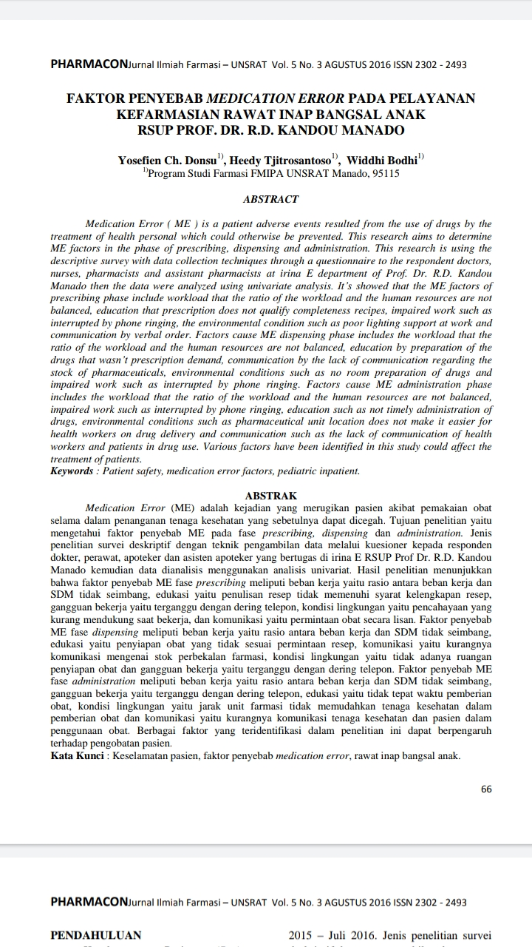

Lampiran 2 Literatur 2

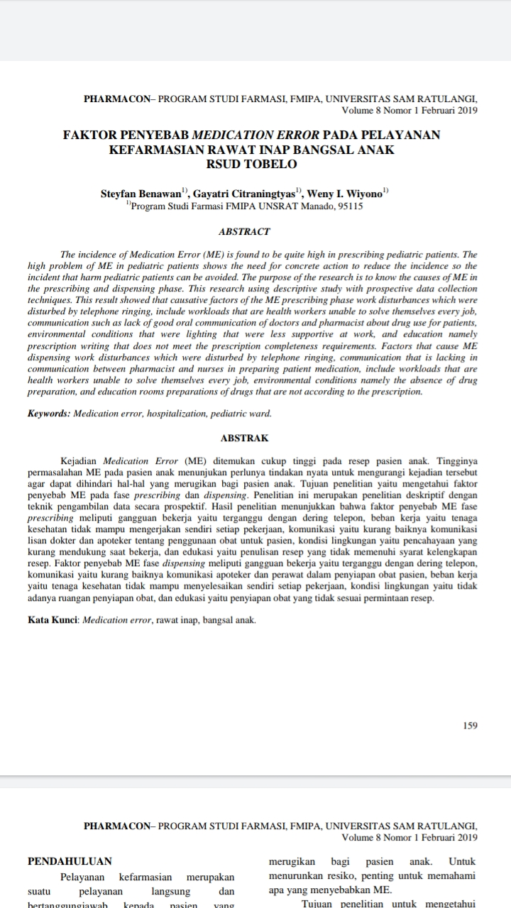

Lampiran 3 Literatur 3

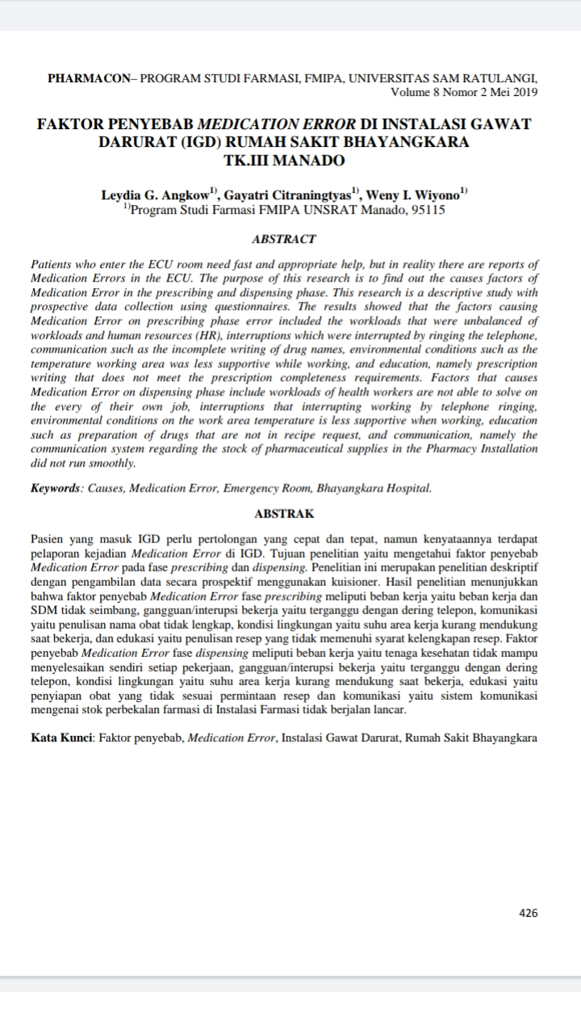

Lampiran 4 Kartu Laporan Pertemuan Bimbingan KTI (KLPBK)

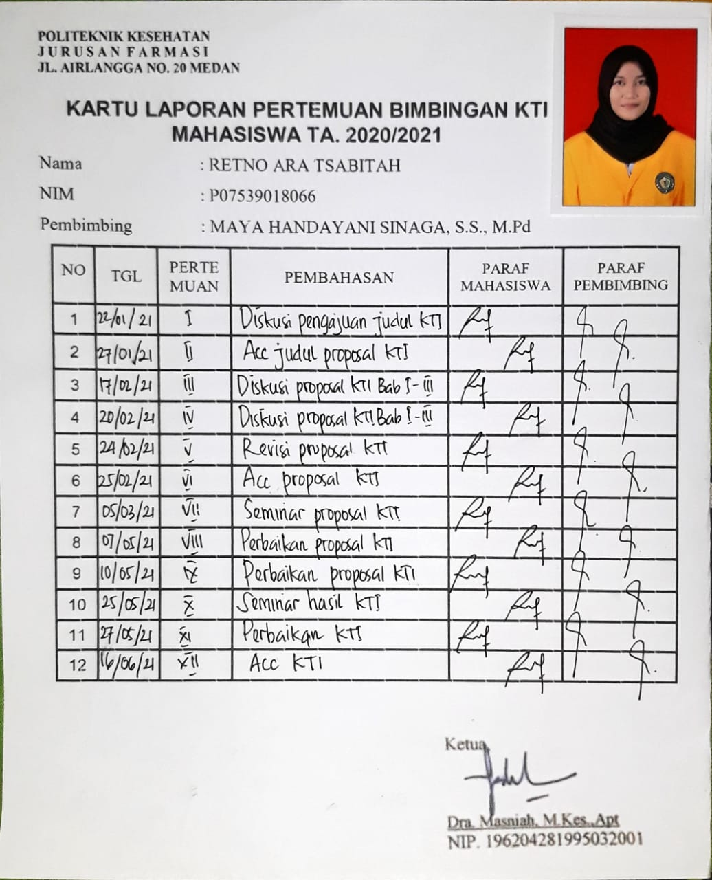

Lampiran 5 Ethical Clearance

